Milé děti,
dnešní úkol je ještě z matematiky a psaní.

V matematice si nejdříve rozcvičte ručku před psaním, čekají vás dvojky, pak si je vyzkoušej napsat na tabulku, teprve potom napiš tužkou dvojky do pracovního sešitu. Na straně 23 napiš další 3 řádky a vypracuj úkol 4,5.
Půlku srdce z perníku, rovnou čárku k tomu, dvojka je tu ve mžiku a můžeš jít domů.
V Pepovi s vlaštovkou nás čeká strana 41.
Prohlédni si pororně všechny obrázky, zkus je seřadit. V úkolu číslo 2 nám někteé obrázky vypadly, kaštánky dokresli. Klidně si vem kaštany z krabičky a pomocí nich tvoř panáčka.
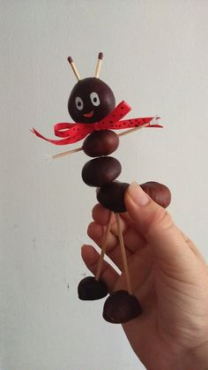

Zítra všechny stromy mají svátek. Zkusíš vyjmenovat 5 stromů?

V psaní si dnes nacvičíme písmenko A. Můžeš si ho vymodelovat z plastelíny, dřívek, kaštanů, provázku. Nechám to na tobě.
Pak si vem tabulku a zkus si ho potrénovat na ni. Určitě ti to půjde skvěle, tak ho pěkně napiš do Pepy s dráčkem na straně 10.

Opatrujte se, pomáhejte, buďte laskaví.
Vaše p. učitelka Gabča

